**NIVELES TRÓFICOS**

Los seres vivos de los ecosistemas se clasifican en distintos grupos en función del origen de la materia de la que se nutren, a esta clasificación se le llama niveles tróficos (Trofo significa alimentación)

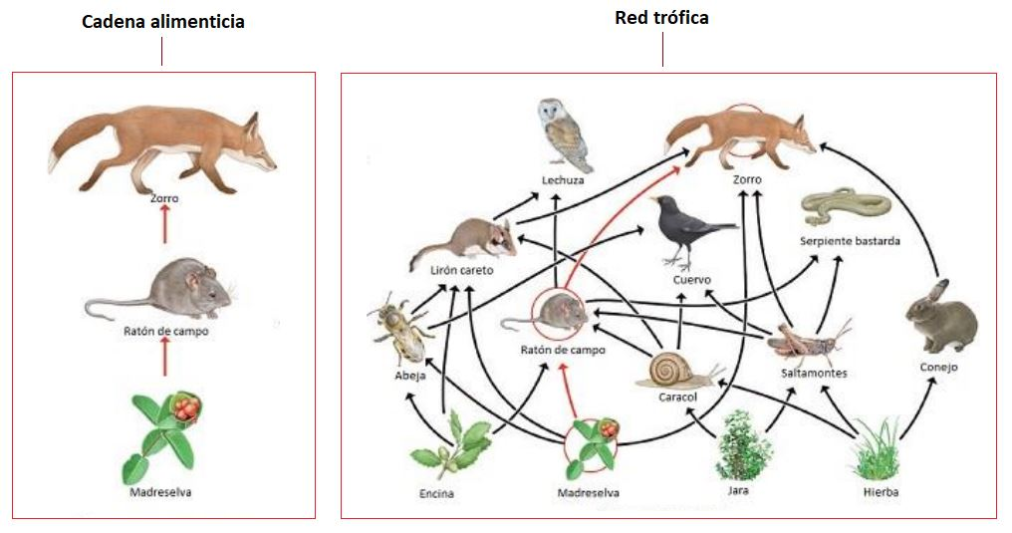

Se basa en la clasificación de los organismos en función del origen de la materia que se alimentan. Cada uno de los cuales difiere en su relación nutricional con la fuente de energía primaria (La que proviene del SOL y que produce la fotosíntesis) o alimentándose de otros, determinado por el nivel trófico.

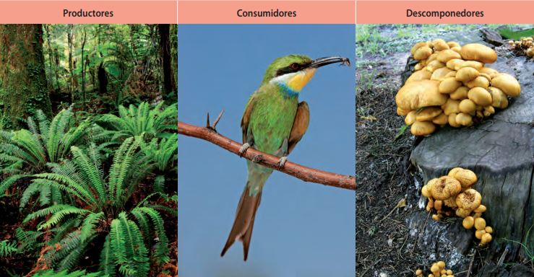

**Productores**

Son los llamados organismo autótrofos o productores primarios, son los que constituyen el primer eslabón de la cadena alimentaria. Son aquellos capaces de realizar fotosíntesis y sintetizar moléculas orgánicas a partir de moléculas inorgánicas simples (agua y dióxido de carbono) con la incorporación de energía procedente del Sol.

En los [ecosistemas terrestres](https://ecosistemas.ovacen.com/terrestres/) los organismos productores son la vegetación terrestres (plantas). En los [ecosistemas acuáticos](https://ecosistemas.ovacen.com/acuaticos/) son abundantes los organismos fotosintéticos microscópicos como el fitoplancton. Así que se clasifican en:

**Fotosintetizadores:** Los que realizan la fotosíntesis con la energía solar (Organismos fotosintéticos o fototrofos) Usan la luz del Sol como nutriente, sea en un medio terrestres o acuático. Como los árboles, arbustos, cualquier planta, algas y algunos microorganismos.

**Quimiosintetizadores:** Usan energía que procede de reacciones químicas inorgánicas exotérmicas (Organismos quimiolitótrofos). Son las bacterias.

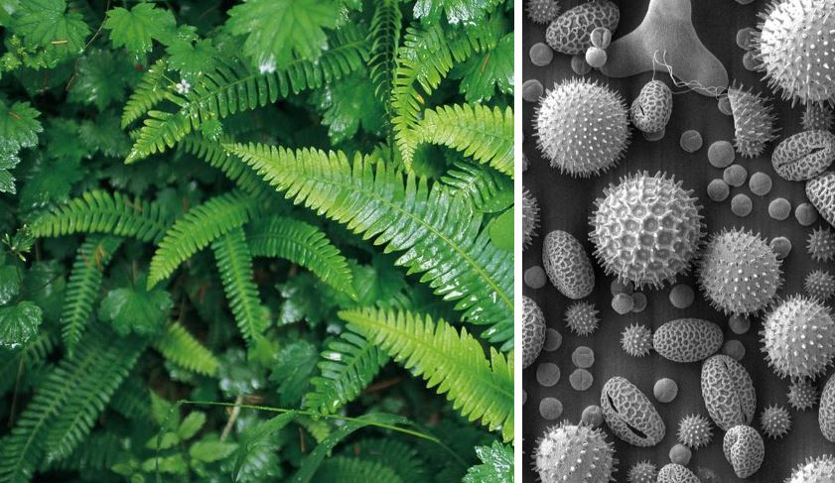

**Consumidores**

Son los llamados organismo heterótrofos. Que pueden clasificarse en diferentes niveles, primario, secundario o terciario, y son los seres herbívoros (Una vaca, una cebra) y carnívoros; (leones, serpientes, águilas).

**Consumidores primarios:** Son los animales herbívoros. Incluyen desde el plancton hasta grandes herbívoros como la jirafa o el elefante.

**Consumidores secundarios:** Son los animales carnívoros. Son aquellos que se alimentan de los herbívoros. Incluyen lobos, zorros, gatos, arañas, coyotes, etc.

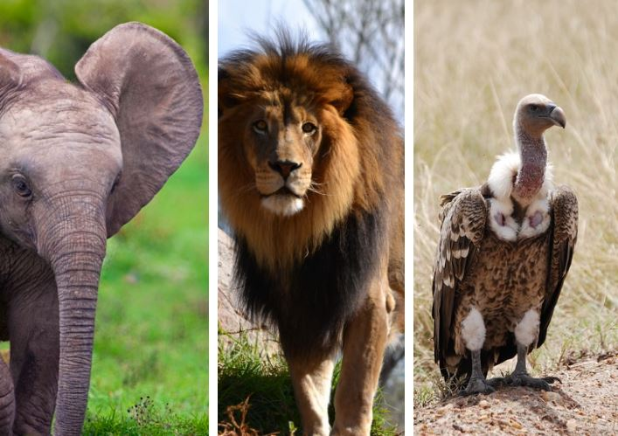

**Consumidores terciarios:** También denominados de mayor nivel (carnívoros). Aquellos animales que se alimentan de carnívoros y los parásitos de éstos. Incluyen hienas, zopilotes, buitres, etc.

**Saprófagos:** Se alimentan solo de materia orgánica muerta, y pueden ser:

* Necrófagos o carroñeros. Se alimentan de cadáveres y materia orgánica descompuesta.
* Coprófagos. Se alimentan de excrementos de otros animales (Las moscas).
* Detritívoros. Degradadores y comedores de detritos. Se alimentan de materia orgánica fragmentada, como las lombrices.

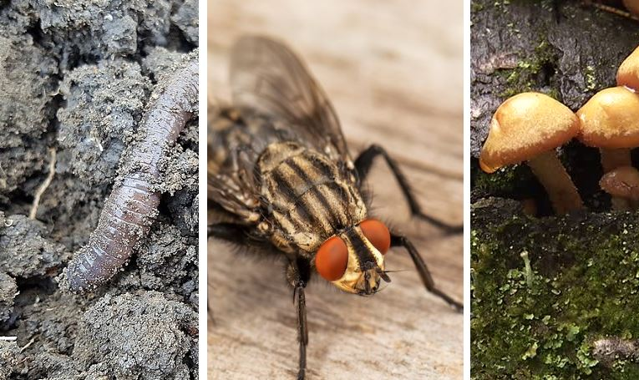

**Omnívoros:** Son los comedores de todo (Comen carne y plantas). Usan más de una fuente de materia orgánica, es decir, ocupan varios niveles tróficos. Los cerdos, la mayoría de pájaros, etc.

**Descomponedores**

Son los organismos detritívoros. Los que comen los organismos muertos. Por ejemplo, serían los hongos o setas, algunos insectos y gusanos. Y se clasifican en:

**Saprofitos:** Como alimento usan materia orgánica, pero en realidad no la ingiere, sino que realiza una digestión externa. Como ejemplo son muchas bacterias y hongos.

**Mineralizadores:** Son los denominados autótrofos quimiolitótrofos. Obtiene la energía de la materia inorgánica procedente del metabolismo de otros organismos transformándola en sales minerales asimilables para otros seres vivos productores. Son las bacterias que cierran el ciclo de los bioelementos en todos los ecosistemas